МИНИСТЕРСТВО ОБРАЗОВАНИЯ, НАУКИ И МОЛОДЕЖНОЙ ПОЛИТИКИ
РЕСПУБЛИКИ КОМИ
МОО «Районный центр дополнительного образования» с. Корткерос

ОТЧЕТ
о пешем походе 2 степени сложности на Полярнм Урале, Ямало – Ненецкий Автономный округа 27 июня по 9 июля 2022 года
Маршрутный лист № _______________
Руководитель группы: Кудрина Серафима Евгеньевна

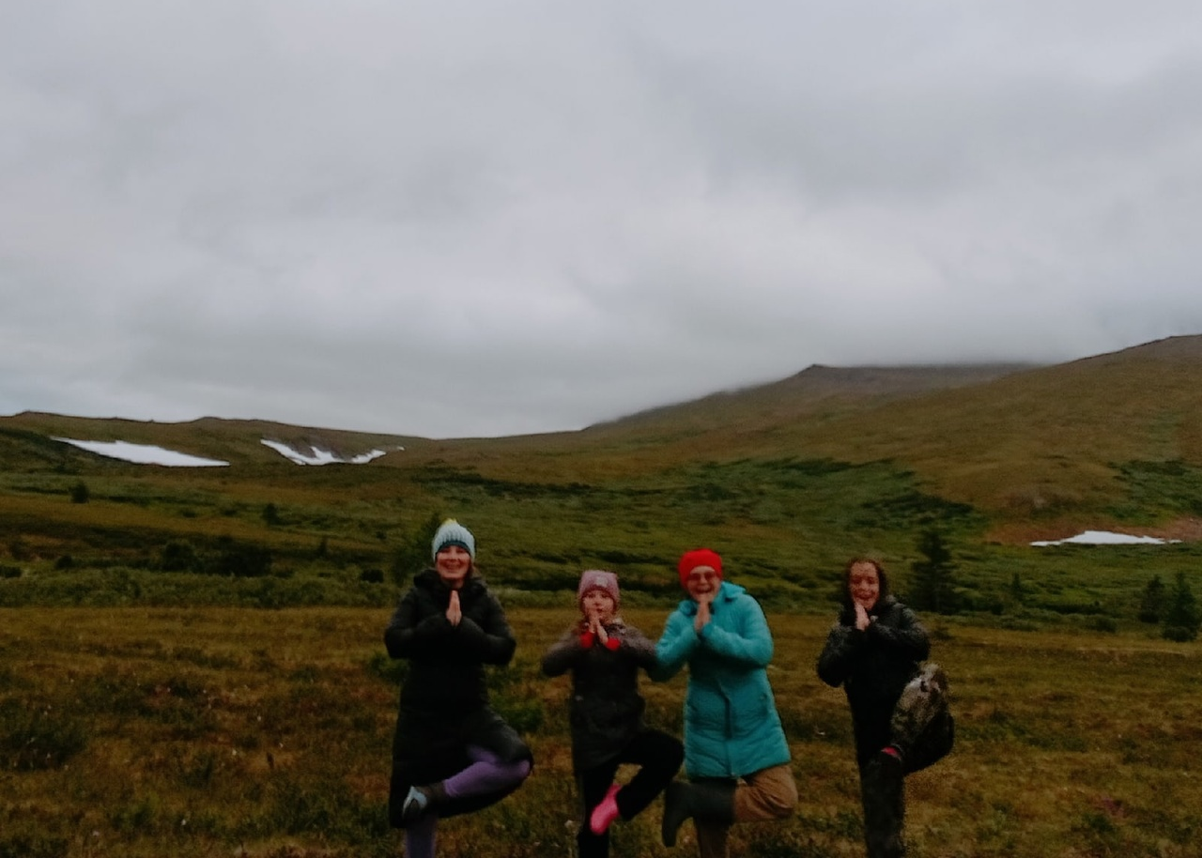

Адрес хранения отчета:
Республика Коми, с. Корткерос, ул. Лебедева 10

Корткерос 2022
Оглавление
1. Справочные сведения о походе 3
2. Общегеографическая и туристская характеристика района похода 4
3. Организация похода 5
4. Дневник прохождения маршрута 7
5. Итоги 9
6. Фотоматериалы 10

Справочные сведения о походе
Поход организован и пройден участниками команды «Сокол» в рамках I Летней Туриады «Дорога за горизонт».
Район похода: Российская Федерация, Полярный Урал, Ямало – Ненецкий Автономный округ.
По маршруту: г. Сыктывкар – ж/д станция Собь – ж/д станция Харп - г. Сыктывкар.

Дисциплина маршрута (вид туризма) | Степень сложности похода | Протяженность активной части похода, км | Продолжительность |  | Сроки проведения
 |  |  | общая | ходовых дней
Пешеходный | 2 степень | 65 | 13 дня | 8 дня | 27.06.2022-09.07.2022

Список группы:
№ | Фамилия и имя | Год  рождения | Должность в походе
1 | Кудрина Серафима Евгеньевна | 1987 | руководитель
2 | Карабут Ольга Александровна | 2007 | зам. руководителя
3 | Нестерова Варвара Ивановна | 2009 | зав. пит
4 | Парначева Дарина Алексеевна | 2012 | фотограф-

Общегеографическая и туристская характеристика района похода
Станция Собь на железнодорожной ветке Чум - Лабытнанги окружена горами со всех сторон. Это самая середина Полярного Урала, где горы, хоть и не очень высоки, но благодаря северной природе выглядят весьма внушительно. По горной долине течёт речка Собь, давшая название станции, — приток Оби. По суровым заполярным горам ходят тучи, дожди и ветры.
Область Полярного Урала располагается в пределах зоны тундры. По устройству поверхности область представляет собой горную дугу, выпуклую к востоку. Южной морфологической границей области является поперечная долина реки Ляпин. Южное колено дуги Полярного Урала (Ненецкий Урал) - протягивается на юго-запад от горы Константинов Камень почти до горы Народной. Он имеет большие высоты по сравнению с Пай-Хоем. Расчленен на отдельные массивы, кряжи с округлыми вершинами. Нередко они перемежаются с пиками и каровыми зазубренными гребнями, образовавшимися под воздействием четвертичных ледников. Резко проявляющееся морозное выветривание привело к образованию большого скопления обломочного материала. Примечательной особенностью рельефа Полярного Урала является ступенчатость склонов как результат неоднократного разновременного проявления денудационных процессов. Располагаясь к северу от полярного круга, Полярный Урал имеет суровый климат. Ему свойственны все черты климата зоны тундры. Более часты вхождения арктических воздушных масс, понижающие температуру воздуха до отрицательной в июле. Суровость климата и многолетняя мерзлота ограничивают развитие цветковых и злаковых растений. Основу тундровых ассоциаций составляют мхи, лишайники, осоки и кустарники (полярная ива, полярная березка, богульник), занимающие понижения. Горные районы, лишенные почв,
обеднены растительными формами. Здесь лишайники, мхи, кирпично-красные водоросли, осоки, камнеломки. Животный мир Полярного Урала беден: дикий северный олень, песец, пеструшка, белая сова, белая куропатка. Зато поразительно шумная, громкоголосая, кипучая жизнь наступает в тундре весной и летом.

Организация похода
Поход был организован в рамках I Летней Туриады «Дорога за горизонт» проводимой ГАУ ДО РК “РЦДиМ”.
В походе приняли участие туристы которые уже имеют опыт многодневных пеших походов.
Идея похода заключается в прохождении учебно-тренировочного маршрута с преодолением несложных препятствий с целью развития туристских навыков, а также исследования природной местности, восстановления психического и физического состояния после учебного года.
Задачи:
- Преодолеть пеший маршрут протяженностью 65 км;
- закрепить на практике туристские навыки подготовки к походу, «разбивки» лагеря, ориентирования на местности и преодоления естественных препятствий;
- исследовать район и увидеть своими глазами всю красоту нашей родины.

Дата | День | Пункты переходов | Км | Способ передвижения
27.06 – 28.06 | 1,2 | Заброска на поездах от ж/ станций Сыктывкар – Сейда - Собь |  | поезд
29.06 | 3 | Радиальный выход на водопад «Девичьи слезы» | 10 | пешком
30.06 | 4 | ж/д станция Собь – Нефритовая долина | 10 | пешком
01.07 | 5 | Радиальные выходы: Нефритовый водопад. | 7 | пешком
02.07 | 6 | Радиальные выходы в окрестностях Нефритовой долины. | 4 | пешком
03.07 | 7 | Нефритовая долина - оз. Плато Райиз | 13 | пешком
04.07 | 8 | оз. Плато Райиз, радиальные выходы к водопаду | 4 | пешком
05.07 | 9 | оз. Плато Райиз – п. Харп | 17 | пешком
06.07 | 10 | ж/д станция Харп – город Воркута |  | поезд
07.07-08.08 | 11,12 | Экскурсии в г. Воркута, посещение музеев, прогулки по городу | 10 | пешком вне зачета
08.07-09.07 | 13 | Выброска на на поездах от ж/д станции г. Воркута до г. Сыктывкар |  | поезд

Препятствия на маршруте:
Дата | День  похода | Участки маршрута | Характер препятствий
29.06 | 3 | Радиальный выход на водопад «Девичьи слезы» | Водные препятствия, болота, курумы
30.06 | 4 | ж/д станция Собь – Нефритовая долина | Навесной мост через р. Собь. Водные препятствия, болота, курумы, снежник. Проход через перевал Поур – Кеу.
01.07 | 5 | Радиальные выходы: Нефритовый водопад. | Водные препятствия, курумники.
02.07 | 6 | Радиальные выходы в окрестностях Нефритовой долины. | Водные препятствия, курумники.
03.07 | 7 | Нефритовая долина - оз. Плато Райиз | Чтыре переправы в брод выше колена через ручей Нырд – Воман –Шор. Водные препятствия, курумники.
04.07 | 8 | оз. Плато Райиз, радиальные выходы к водопаду | Водные препятствия.
05.07 | 9 | оз. Плато Райиз – п. Харп | Водные препятствия.

Аварийный выход: вдоль всего маршрута проходит железно дорожная магистраль Сейда – Лабытнанги, до которой можно добраться пешком за три часа от самых дальних точек маршрута.
Схема заявленного маршрута:
Старт – ст. Собь
Финиш – пос. Харп.
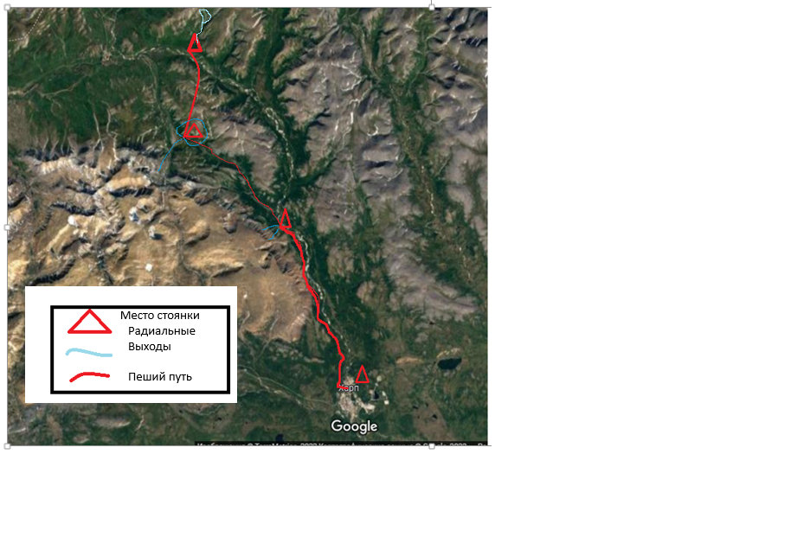
Погодные условия в период прохождения маршрута
Дата | Погода
 | Температура день (°С) | Температура  ночь (°С) | Облачность (%) | Явления | Ветер (м/с)
28.06 | + 12 | +7 | солнечно |  | 8 (С)
29.06 | + 9 | +3 | облачно |  | 4 (с)
30.06 | +15 | +5 | солнечно |  | 5 (с)
01.07 | +15 | +9 | облачно |  | 5 (сз)
02.07 | +11 | +11 | облачно | дождь | 3 (св)
03.07 | +10 | +7 | облачно |  | 5(с)
04.07 | +13 | +5 | облачно |  | 2(з)
05.07 | +19 | +11 | солнечно |  | - (сз)

Дневник прохождения маршрута
День 1, 2. 27-28 июня
Заброска на поездах от ж/ станций Сыктывкар – Сейда – Собь. 28 июня 18.30 прибыли на ж/д станцию Собь. Перейдя через железно дорожные пути и пройдя к реке Собь 500 метров поставили лагерь. Приготовили ужин. Сотовая связь отсутствовала. Поприветствовали другие команды. Попили чай с другими командами и легли спать.
День 3. 29 июня
Подъем, завтрак, и подготовка к прогулке. Адаптационная прогулка налегке (взяли только перекус с собой) к водопаду «Девичьи слезы». Делая каждый шаг по полярной земле становились все счастливей. Повсюду цвели цветы. Очень много кувшинок и незабудок. Прогулка оказалась достаточно серьезным испытанием (5 часов) так как обратно мы возвращались не по тропе вдоль ручья, а по вершине хребта. Вернулись в лагерь, поужинали. Поиграли в палатке в игры, почитали две главы из книги об истории Арктики и легли спать.
День 4. 30 июня.
Проснулись рано утром, солнце начинает ярко светить в 4 утра. Позавтракали. Долго собирались т.к. дорога для нас предстояла долгая и трудная. В нашей команде было 4 девочки, и одной из нас 10 лет. Сложили лагерь, распределили снаряжение и продовольствие между собой и отправились в путь. Первым испытанием было перебраться на противоположный берег по навесному мосту (100 с человека). Мост знатно прогнил от старости, было страшно! Переправились за 30 минут. Стали подниматься на холм, с рюкзаками было тяжело, останавливались каждые 20 минут. Набрав высоту шли по тропе, но трапа часто терялась и нужно было ее стараться находить. Не смотря на то что физически было очень тяжело, мир вокруг удивлял своей красотой. В Нефритовую долину мы спустились через шесть часов хода. В долине стоял лагерь «Ямал – спаса», у них проходили полевые учения. Наш лагерь мы поставили в километре от спасателей. Приготовили ужин на газу и легли спать.
День 5. 1 июля.
Погода была пасмурная весь день, поэтому в палатке было комфортно спать долго. Проснулись, позавтракали и собралась сходить к нефритовому водопаду. Пошли налегке (взяли только перекус), к водопаду пошли по грунтовой дороге, а обратно по каменной долине (прогулка заняла 3,5 часа). Везде было очень красиво и гармонично. Вернувшись в лагерь покушали и стали играть в игры. Каждая почитала в слух по две главы об истории освоения Арктики. Снова покушали. Пили чай и любовались гармонией мира! Смотрели на спасателей, а потом тихонечко легли спать.
День 6. 2 июля.
Гуляли по окрестностям долины.
День 7. 3 июля.
Дневка.
День 8. 4 июля.
Подъем в 4 утра. Завтрак, сборы лагеря. Вышли в сторону подножья горного массива Рай-Из в 6.00. Там нас ждали наши друзья в организованном полевом лагере для участников туриады. Дорога тянулась вдоль ручья Нырд – Вомен – Шор. Приходилось несколько раз разуваться и переходить ручей. Вода была высокая и очень холодная. В долине растет очень много цветов, определили 5 красно книжных видов. До лагеря мы добрались в 12.40. Нас встретили напоили чаем, развели для нас костер и даже приготовили обед. Вечером гуляли в окрестностях, болтали у костра с другими командами, смеялись. В 9 веччера наша компания уже отправилась спать.
День 9. 5 июля.
Подьем, завтрак. Почитали дружно книгу, погуляли по «лугам». Еще раз восхитились великолепием окружающего мира. В 13.00 было построение всех участников туриады и торжественное вручение значков юных путешественников. Групповые фотосессии, чаепитие. К 15.00 мы собрались с девочками в дорогу. Нас подвезли на вездеходах. В 22.30 мы пришли в поселок Харп. На окраине поселка поставили лагерь.
День 10. 6 июля.
8.00 подъем, сбор лагеря и завтрак. В 10.00 посадка на поезд до города Воркуты. 18.30 прибыли в Воркуту, заселились в съемную квартиру. Помылись, закупили продукты, приготовили ужин. Сон в мягких кроватках.
День 11. 7 июля.
Подъем, завтрак. Экскурсия по городу. Посещение городской библиотеки. Поездка в поселок Варгашор и посещения там краеведческого музея. Пробыли в музее до его закрытия. Очень много в этом поселке нас удивило и шокировало. Почти в девять вечера мы вернулись в Воркуту в квартиру. Поужинали и легли спать.
День 12 -13. 8 – 9 июля.
Подьем в 7.00. Сборы, завтрак. В 7.45 у нас была назначена экскурсия по г. Воркуте и посещение музея. На экскурсию мы отправились сразу с рюкзаками, а после экскурсии отправились на вокзал. Там нас ждал поезд, в котором мы доехали до г. Микунь. В г. Микунь мы пересели на другой поезд до г. Сыктывкара. Вот и все!

Итоги
Группа выполнила весь запланированный маршрут. Получила колоссальный опыт пешего «девичьего» похода. Наша команда отлично справилась со всеми поставленными задачами: мы прошли путь в 62 км в горной местности, закрепили на практике туристские навыки, открыли для себя новые места, познакомились в дорогах и на маршруте с огромным количеством интересных людей и замечательно провели время!
Маршрут вполне подходит для группы новичков, открывает для них все прелести туризма и не являются таким уж сложным, очень удобен в плане заброски.

Фотоматериалы

